34. nedeľa v Cezročnom období – Krista Kráľa
Čítanie zo svätého Evanjelia podľa Jána
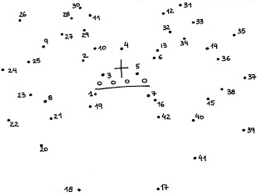
Pilát sa spýtal Ježiša: „Si židovský kráľ?“ Ježiš odpovedal: „Hovoríš to sám od seba, alebo ti to iní povedali o mne?“ Pilát odvetil: „Vari som ja Žid? Tvoj národ a veľkňazi mi ťa vydali. Čo si vykonal?“ Ježiš povedal: „Moje kráľovstvo nie je z tohto sveta. Keby moje kráľovstvo bolo z tohto sveta, moji služobníci by sa bili, aby som nebol vydaný Židom. Lenže moje kráľovstvo nie je stadiaľto.“ Pilát mu povedal: „Tak predsa si kráľ?“ Ježiš odpovedal: „Sám hovoríš, že som kráľ. Ja som sa na to narodil a na to som prišiel na svet, aby som vydal svedectvo pravde. Každý, kto je z pravdy, počúva môj hlas.“ Počuli sme Božie slovo.
Slovník: Titul kráľ v nás vyvoláva predstavu triumfu, moci, bohatstva, slávy... Takúto predstavu mali Židia o svojom očakávanom Mesiášovi, neskoršie i mnohí kresťania o svojom Kristovi – Kráľovi. Ježiš viackrát odmietol „zasadnúť na kráľovský trón“
Nájdi a vypíš nadpisy statí zo sv. Písma:
Jn 6, 1-15:
Lk 4, 1-13:
Lk 19, 29-38
Ježiš neodmietol tento titul. Priznáva, že je kráľ, a to v najťažších chvíľach života:
Jn 18, 28-30:
Ježišova moc spočíva v láske bez hraníc, ktorá jediná je schopná meniť srdcia i svet. V láske je prvý a neprekonateľný. Skutočný Kráľ!
Doplň: Ježiš vládne__ __ __ __ __ __.
Obrázky vyfarbi.

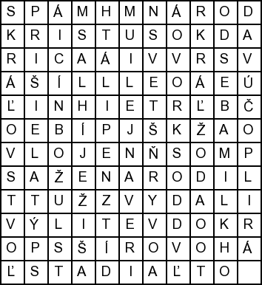
Osemsmerovka s tajničkou:
evanjelium, hlas, hovoríš, ježiš, kristus, kráľ, kráľovstvo, narodil, národ, od seba, odvetil, pilát, počúva, prišiel, služobníci, spýtal, stadiaľto, svet, veľkňazi, vydali
Predsavzatie: Chyby druhých veľkodušne ospravedlňuj! Úprimne ľutuj svoje previnenia!
Čísla pospájaj žltou farbičkou.

Modlitba: Pane, daj nech si pri slovách „príď kráľovstvo tvoje“ uvedomím, že vládneš nad mojím srdcom a prenikaj ho svojou láskou, aby bolo dobré a pokorné ako Tvoje. Amen.

